Сравнение биологического и искусственного нейрона. Урок
Первый рубеж пройден. Функции, производные, частные производные, статистика, интегралы — всё это теперь не просто слова, а рабочие инструменты. Можно наконец перейти к главному — к нейронным сетям. Но не стоит расслабляться: впереди ещё много нового, и каждый следующий шаг будет требовать внимания. Однако фундамент есть, и теперь мы будем надстраивать на нём понимание того, как устроены искусственные нейроны и почему они способны обучаться.
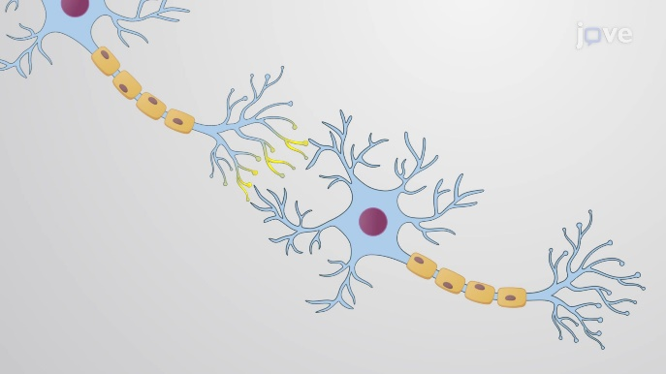
Рисунок 1. Биологический нейрон
Начнём с биологического нейрона. Нервная система состоит из огромного числа таких клеток. Каждый нейрон имеет ветвящиеся отростки — дендриты, которые принимают сигналы от других нейронов. Эти сигналы поступают в тело клетки (сому), где они суммируются. Если суммарное возбуждение превышает некоторый порог, нейрон генерирует электрический импульс, который бежит по длинному отростку — аксону — к окончаниям, называемым синапсами. Синапсы соединяют аксон одного нейрона с дендритами другого. Каждый синапс может быть возбуждающим (увеличивает шанс передачи импульса) или тормозным (уменьшает). Важно, что сила синаптической связи не постоянна — она может меняться в процессе обучения. Это свойство, синаптическая пластичность, считается основой памяти и обучения в живых организмах.
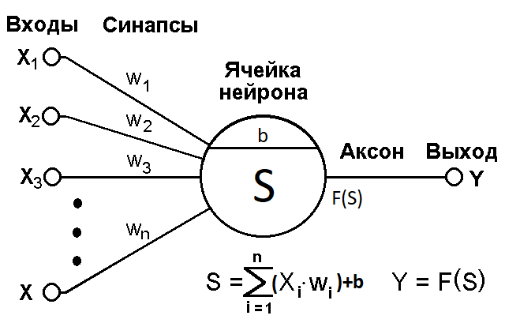
Рисунок 2. Искусственный нейрон
Искусственный нейрон — это упрощённая модель биологического, в которой оставили только самое существенное. Вместо дендритов у нас есть входные сигналы, которые обозначим x₁, x₂ … x_{n}. Вместо синапсов — весовые коэффициенты w₁, w₂ … w_{n}. Каждый вход умножается на соответствующий вес: положительный вес означает возбуждение, отрицательный — противоположный эффект. Затем все такие произведения складываются, и к ним прибавляется число b, называемое смещением (bias). Смещение играет роль порога: оно сдвигает сумму так, чтобы нейрон активировался при нужных условиях. В результате получается взвешенная сумма: z = b + w₁·x₁ + w₂·x₂ + … + w_{n}·x_{n}.
В биологическом нейроне после суммирования следует нелинейное решение: либо импульс есть (если порог превышен), либо нет. В искусственном нейроне мы заменяем это жёсткое правило на функцию активации f(z). Она преобразует число z в выходной сигнал y = f(z). Простейшая функция активации — пороговая: если z > 0, то y = 1, иначе y = 0. Но на практике чаще используют другие: гладкие функции, например сигмоиду, которая выдаёт значения от 0 до 1, и многие другие. Гладкость важна для обучения, но подробнее об этом мы поговорим в следующих уроках. Пока достаточно знать, что функция активации вносит нелинейность — без неё нейрон был бы просто линейной комбинацией входов, а значит, даже много нейронов не смогли бы решать сложные задачи, где зависимости нелинейны.
Итак, искусственный нейрон — это математический объект, который принимает набор чисел, умножает их на веса, прибавляет смещение и пропускает результат через функцию активации. Обучение нейросети состоит в подборе таких весов и смещений, чтобы выходы сети совпадали с нужными ответами. Это напоминает изменение силы синапсов в биологии.
На следующем уроке вы узнаете, как искусственные нейроны могут соединиться в одну нейронную сеть. А сейчас закрепим понимание на простых задачах, которые касаются одного нейрона.

